出展申込書（展示・イベント）
資料３－１
申込期限：５月２６日（月）
私は、「浜名湖ミナトリング2025」イベント・出展要項を遵守し、イベントの実施を 申請します。
イベント名 | ※チラシを製作しますので、正式なイベント名を記載してください。
代表者の役職・氏名
代表者の住所
代表者の連絡先 | TEL | (携帯)
代表者の連絡先 | E-mail | (携帯メール)
代表者の連絡先 | ※事前の調整やイベント中止の場合等の連絡先として使用させていただきます。
イベント内容
イベントの希望時間帯 | ※イベントの場合、希望する時間帯を記入願います。
貸与の希望 | テント（1張まで）・長机（２台まで）・パイプイス（４脚まで）  ※貸与を希望するものに〇を付けてください。テントは数に限りがあるため、ご希望にそえない場合があります。

見取り図
イベント記載例
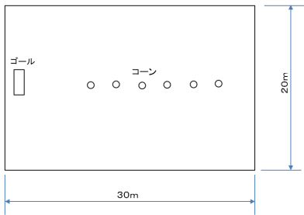

出店申込書（飲食・物販）
申込期限：５月２６日（月）
私は、「浜名湖ミナトリング2025」イベント・出展要項を遵守し、出展を申請します。
店舗名 | ※看板を製作しますので、正式な店舗名を記載してください。
代表者の役職・氏名
代表者の住所
代表者の連絡先 | TEL： | (携帯)
代表者の連絡先 | E-mail： | (携帯メール)
代表者の連絡先 | ※事前の調整やイベント中止の場合等の連絡先として使用させていただきます。
販売品、展示品名 | ※飲食の場合は、保健所へ提出するため、なるべく詳しく記載してください。
露店営業許可の有無 | 有り ・ 無し  ※どちらかに〇を付けてください。有りの場合は許可の写しを提出してください。
火器使用の有無 | 有り ・ 無し  ※どちらかに〇を付けてください。
貸与の希望 | テント（1張まで）・長机（２台まで）・パイプイス（４脚まで）  ※貸与を希望するものに〇を付けてください。テントは数に限りがあるため、ご希望にそえない場合があります。
水道水の使用希望 | 有り ・ 無し  ※どちらかに〇を付けてください。
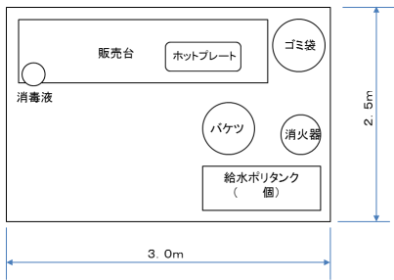
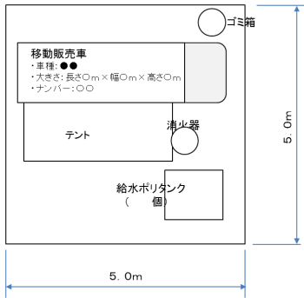
見取り図 （※火器使用の場合は、必ず消火器の位置を記載） 出展記載例

